**江苏省仪征中学2024-2025学年度第二学期高一物理学科导学案**

**专题：圆周运动的传动问题和周期性问题**

研制人：蔡伟 审核人：汪厚军

班级：____________姓名：____________学号：_____________授课日期：2025.2.14

本课在课程标准中的表述：知道圆周运动各物理量之间的关系．

**[学习目标]**

1.熟练掌握描述圆周运动的各物理量之间的关系，掌握圆周运动中传动的特点.

2.会分析圆周运动中多解的原因，掌握解决圆周运动中的多解问题的方法．

**[课前预习]**

|  |  |  |  |
| --- | --- | --- | --- |
|  | 同轴转动 | 皮带传动 | 齿轮传动 |
| 装置 | *A*、*B*两点在同轴的一个圆盘上 | 两个轮子用皮带连接(皮带不打滑)，*A*、*B*两点分别是两个轮子边缘上的点 | 两个齿轮啮合，*A*、*B*两点分别是两个齿轮边缘上的点 |
| 特点 | *A*、*B*两点的角速度、周期相同 | *A*、*B*两点的线速度大小相等 | *A*、*B*两点的线速度大小相等 |
| 规律 | *A*、*B*两点的线速度大小与半径成正比：＝ | *A*、*B*两点的角速度与半径成反比：＝ | *A*、*B*两点的角速度与半径成反比：＝ |

**[课堂学习]**

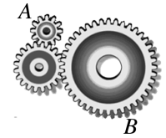**一、圆周运动的传动问题**

例1：在如图所示的齿轮传动中，三个齿轮的半径之比为1∶2∶3，当齿轮转动时，小齿轮边缘的*A*点和大齿轮边缘的*B*点(　　)

A.线速度大小之比为1∶3 B.角速度大小之比为3∶1

C.周期之比为1∶1 D.转速之比为1∶3

例2：如图所示是自行车传动结构的示意图，其中A是半径为*r*1的大齿轮，B是半径为*r*2的小齿轮，C是半径为*r*3的后轮，假设脚踏板的转速为*n*(r/s)，则自行车前进的速度为(　　)

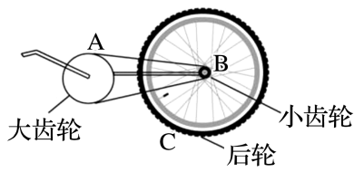A. $\frac{πnr_{1}r_{3}}{r_{2}}$ B. $\frac{πnr_{2}r_{3}}{r_{1}}$

C. $\frac{2πnr_{1}r_{3}}{r_{2}}$ D. $\frac{2πnr_{2}r_{3}}{r_{1}}$

针对训练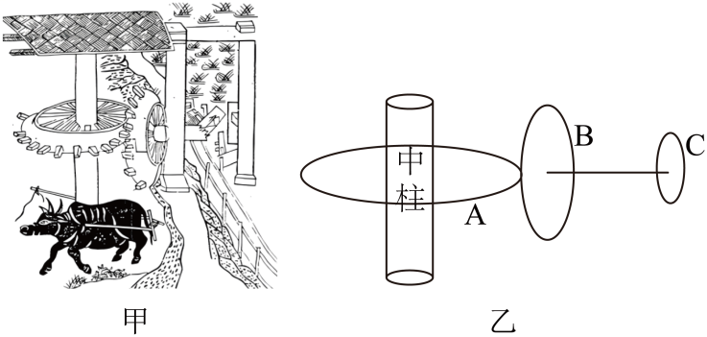 如图甲所示是古代用牛车灌溉时的场景，其简化图如图乙所示，已知*A*、*B*、*C*三个圆的半径分别为，已知牛每分钟牵引中柱转动*n*圈，*C*的转速为（    ）

A． B．

C． D．

**二、圆周运动的周期性和多解问题**

导学探究　如图所示，直径为*d*的纸质圆筒，以角速度*ω*绕中心轴匀速转动，把枪口对准圆筒轴线，使子弹穿过圆筒，结果发现圆筒上只有一个弹孔，忽略子弹重力、圆筒的阻力及空气阻力．问：

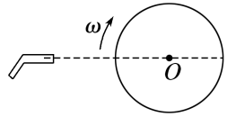(1)子弹做什么运动？圆筒做什么运动？

(2)为什么圆筒上只有一个弹孔？

(3)子弹与圆筒的运动时间有何关系？

(4)子弹的速度*v*应满足什么条件？

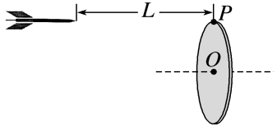例3：如图所示，一位同学玩飞镖游戏，圆盘最上端有一*P*点，飞镖抛出时与*P*等高，且距离*P*点为*L*=2 m，当飞镖以初速度*v*0=10 m/s垂直盘面瞄准*P*点抛出的同时，圆盘绕经过盘心*O*点的水平轴在竖直平面内匀速转动，忽略空气阻力，重力加速度为*g*=10 m/s2，若飞镖恰好击中*P*点，求：

(1)圆盘的半径；

(2)圆盘转动周期的可能值．

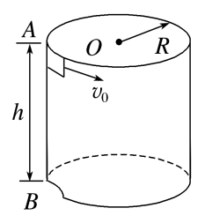例4：如图所示，竖直圆筒内壁光滑，半径为*R*，顶部有入口*A*，在*A*的正下方*h*处有出口*B*，一质量为*m*的小球从入口*A*沿圆筒壁切线方向水平射入圆筒内，要使球从*B*处飞出，重力加速度为*g*，则小球进入入口*A*处的速度*v*0的大小可能为(　　)

A.π*R $\sqrt{\frac{h}{g}}$* B.π*R $\sqrt{\frac{h}{3g}}$*

C. $\sqrt{2}$ π*R $\sqrt{\frac{g}{h}}$* D.π*R $\sqrt{\frac{g}{2h}}$*

知识深化

分析圆周运动周期性和多解问题的技巧

(1)抓住联系点：明确题中两个物体的运动性质，抓住两运动的联系点—时间相等．

(2)先特殊后一般：先考虑一个周期的情况，再根据运动的周期性，考虑多个周期时的规律．

(3)分析时注意两个运动是独立的，互不影响．

**[课后作业]** 完成课后作业

**[课后感悟]**____________________________________________________________________

________________________________________________________________________________